Домашнее задание для 3 ДОП, от 16.09./20.09.23.
- Обращение трезвучий.
Построить от звука "ми" и "фа" трезвучие М53. К каждому трезвучию построить два обращения М6, М64:
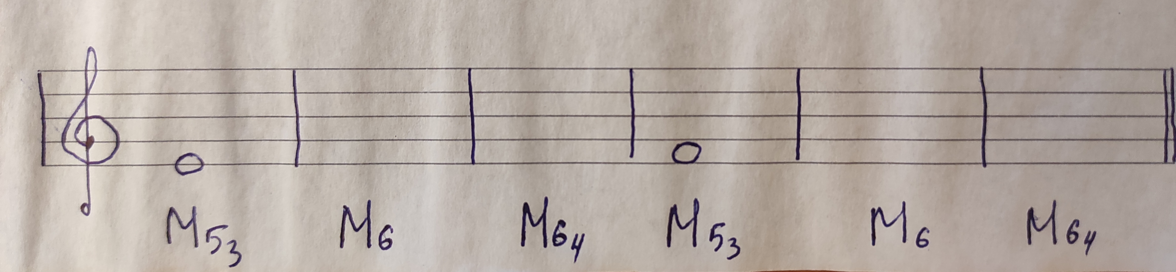
- Главные ступени: I, IV, V.
I ступень - это тоника (Т53, t53);
IV ст. - субдоминанта (S53, s53);
V ст. - доминанта (D53, d53).
Запомнить номера главных ступеней и названия их функций.

